安徽医保公共服务平台（蚌埠市）异地就医备案操作指南
一、异地就医备案的类型：
（一）异地长期居住人员。包括异地安置退休人员、异地长期居住人员、常驻异地工作人员等在参保地以外的地区居住、生活、工作6个月以上的人员。
1.异地安置退休人员：指退休后在异地生活且户口已转入居住地的职工医保参保人员。
2、异地长期居住人员：指退休后在异地长期居住的职工医保参保人员；在异地长期居住的居民医保参保人员。
3.常驻异地工作人员：指用人单位派驻异地工作、学习的职工医保参保人员；外出务工(经商)的居民医保参保人员。
（二）临时外出就医人员。包括异地转诊就医人员、因工作或旅游等原因异地急诊抢救人员、其他临时外出就医人员。
二、异地就医备案提交材料：
（一）异地安置退休人员需提供以下材料：
1.医保电子凭证、有效身份证件或社会保障卡；
2.《安徽省跨省异地就医登记备案表》（非必填）；
3.异地安置认定材料（“户口簿首页”和本人“常住人口登记卡”，或《安徽省跨省异地就医备案个人承诺书》。
（二）异地长期居住人员需提供以下材料：
1.医保电子凭证、有效身份证件或社会保障卡；
2.备案表（非必填）；
3.长期居住认定材料(居住证明或个人承诺书)。
（三）常驻异地工作人员需提供以下材料：
1.医保电子凭证、有效身份证件或社会保障卡；
2.备案表（非必填）；
3.异地工作证明材料(参保地工作单位派出证明、异地工作单位证明、工作合同任选其一，或个人承诺书)。
▲注意：异地长期居住人员以个人承诺方式办理异地就医备案的，当次可享受异地长期居住人员相关医保待遇。在承诺之日起 1 个月内补齐备案材料的，可在备案就医地和蚌埠本市长期享受双向就医医保待遇。逾期未补齐备案材料的，取消其异地长期居住人员相关医保待遇。
（四）异地转诊就医人员需提供以下材料：
1.医保电子凭证、有效身份证件或社会保障卡；
2.备案表（非必填）；
3.二级及以上定点医疗机构开具的转诊转院材料。
（五）异地急诊抢救人员视同已备案。
（六）其他临时外出就医人员备案，需提供医保电子凭证、有效身份证件或社会保障卡，以及备案表（非必填）。
三、公共服务渠道
“安徽医保公共服务平台”可以办理所有类型的异地就医备案。登录“安徽医保公共服务平台”的方法：
（一）通过“皖事通”登录；
（二）微信搜索小程序：“安徽医保公共服务”
（三）蚌埠医保微信公众号
（四）网办输入网址登录https://ybj.ahzwfw.gov.cn/hsa-pss/hallPersonal/#/Home
四、异地就医备案操作步骤：
1.打开“安徽医保公共服务”平台，进行人脸识别认证及信息注册；参保地选择蚌埠市
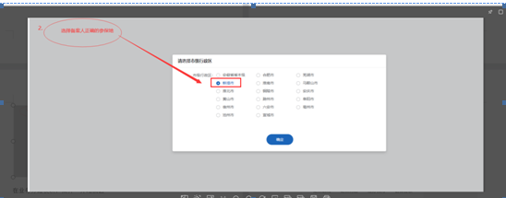
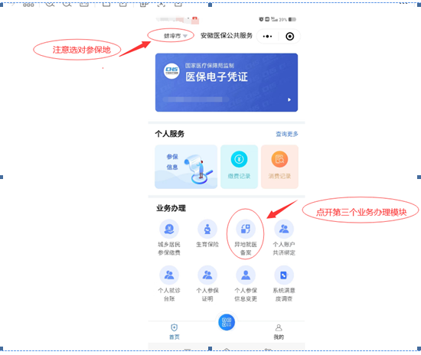
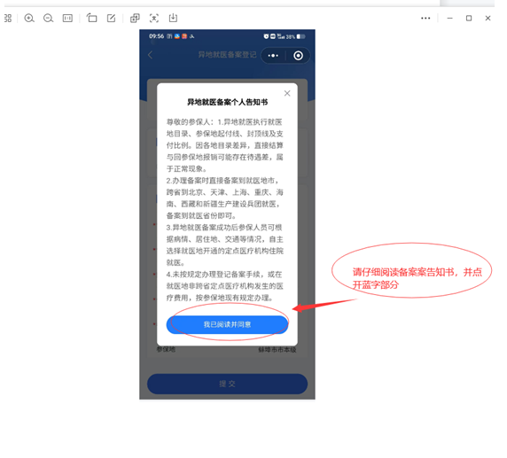
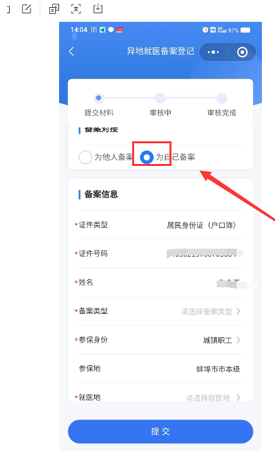
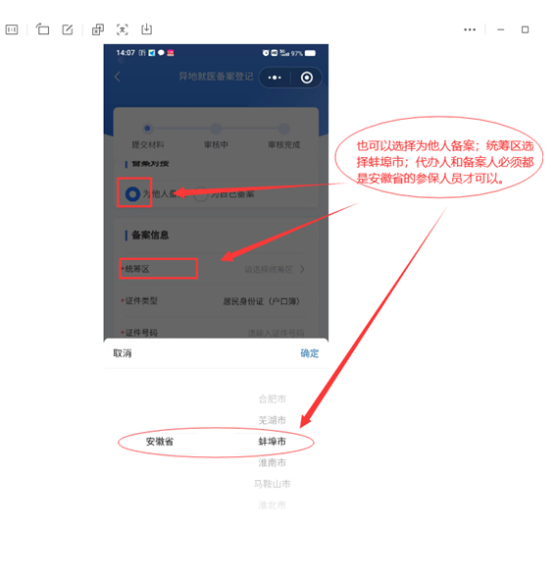
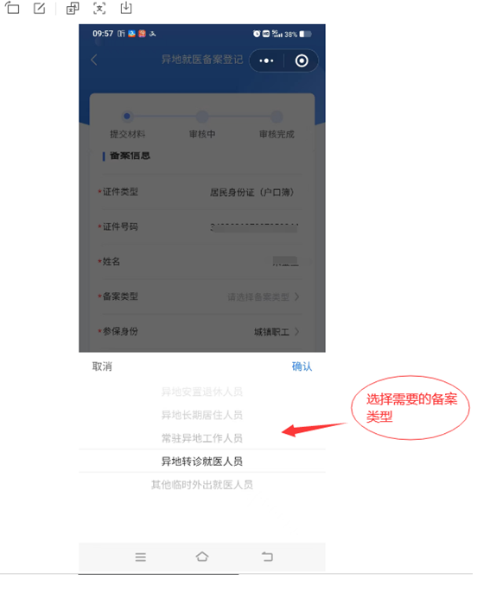
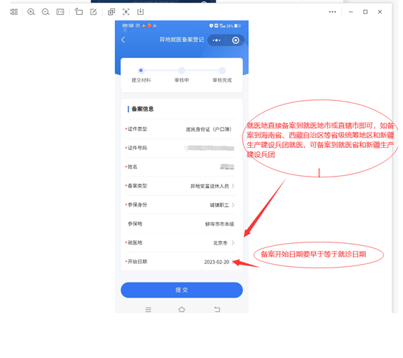
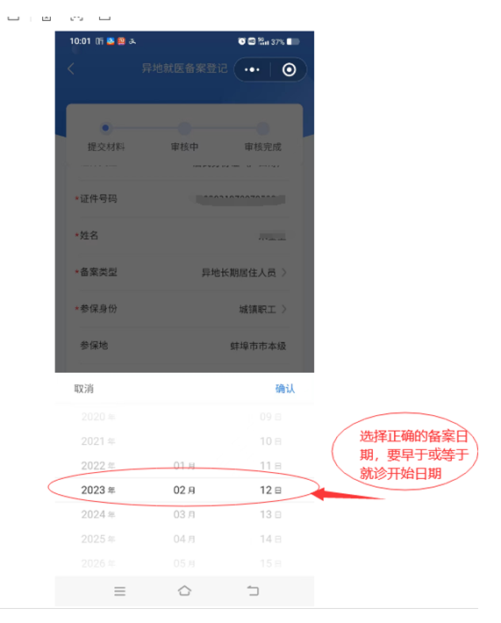
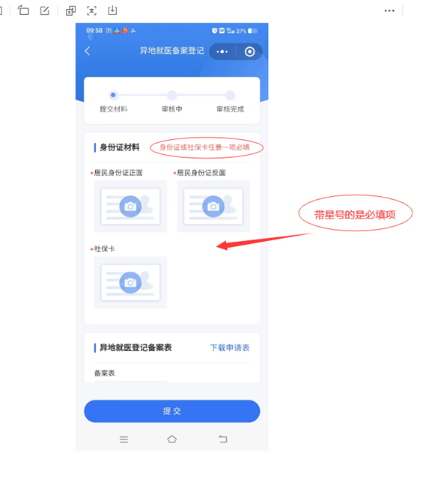
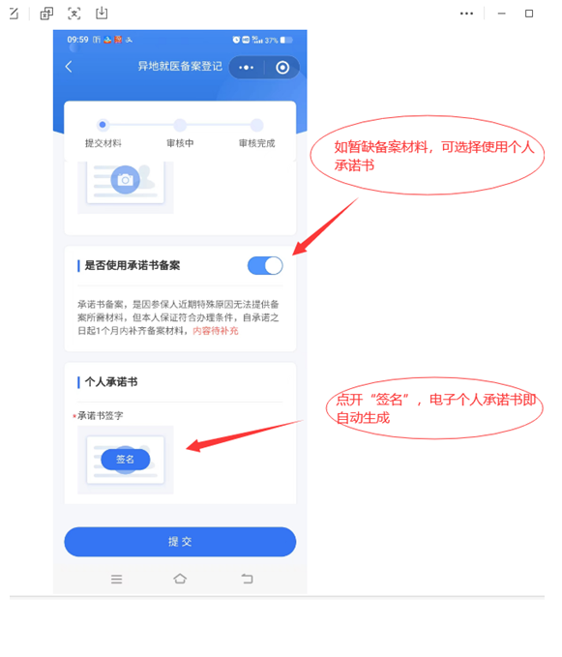
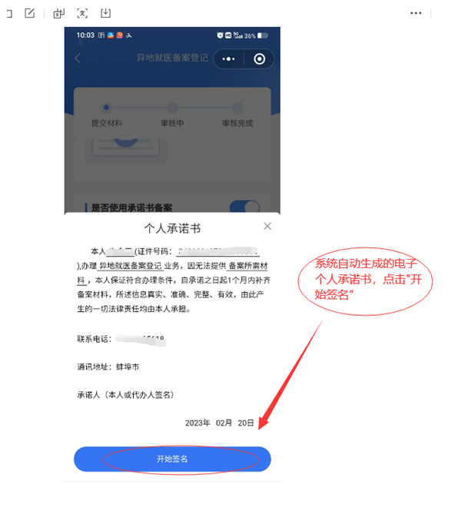
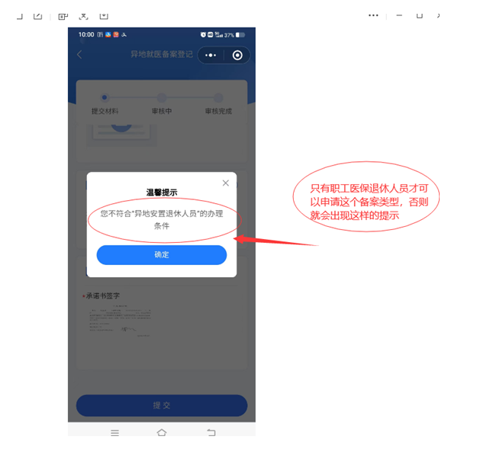
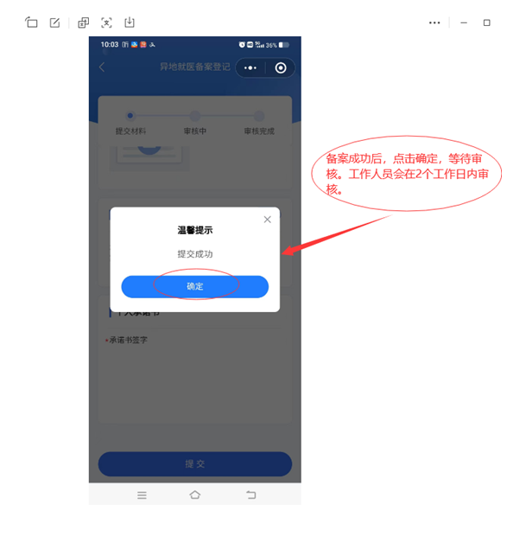
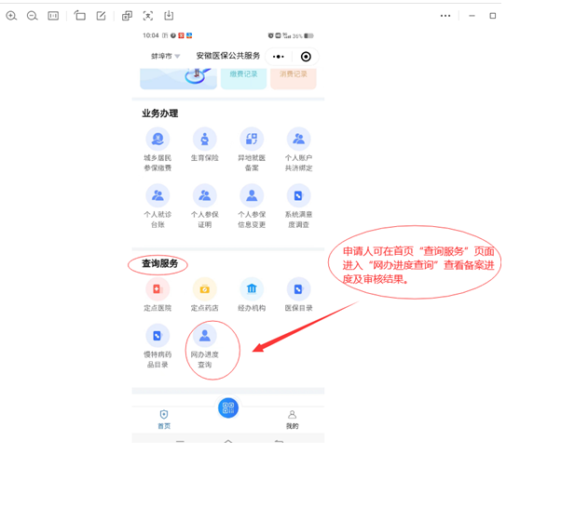
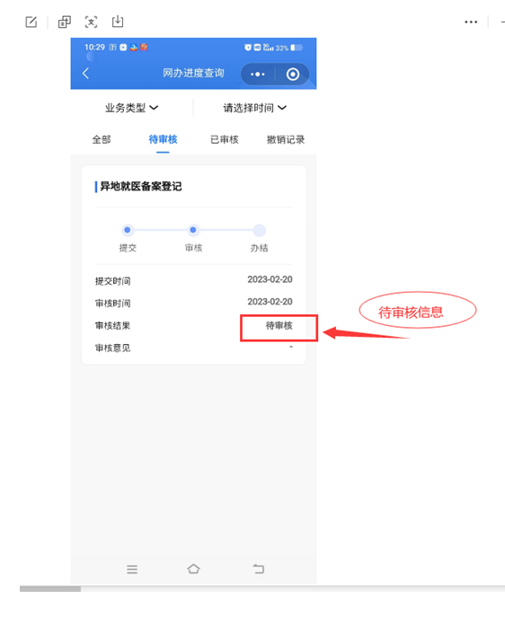
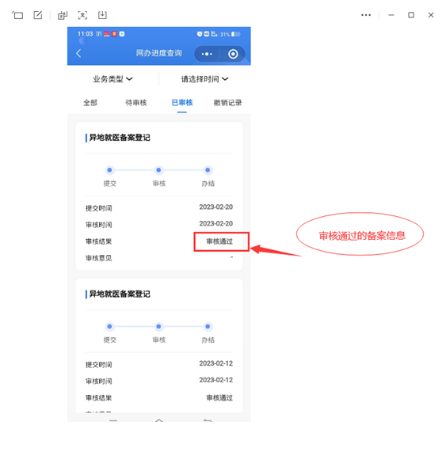
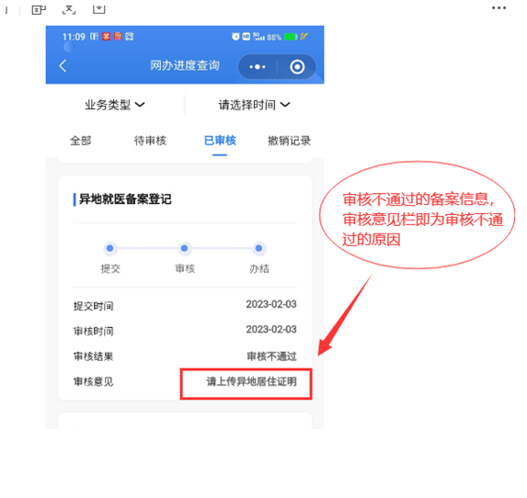
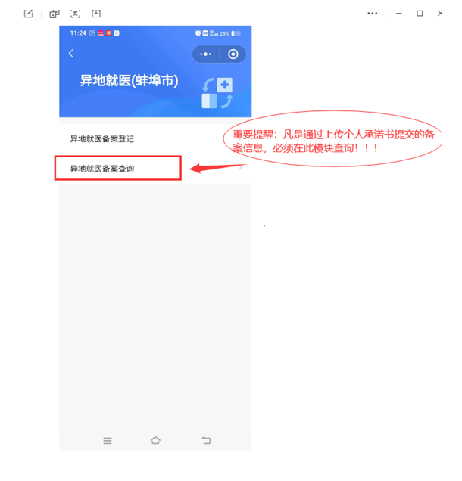
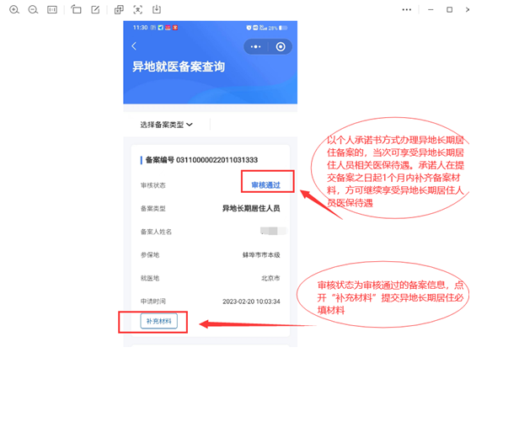
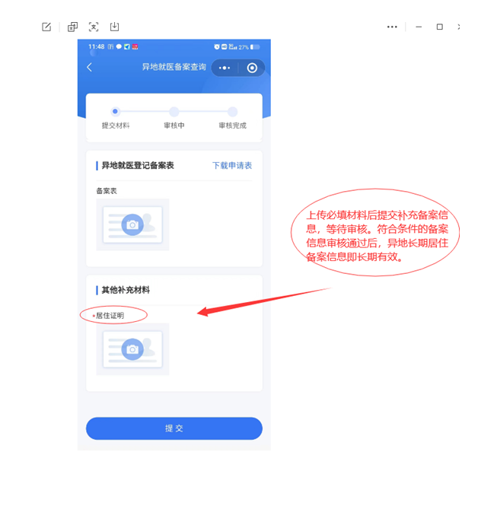
五、备案有效期：
1.异地安置退休人员、异地长期居住人员及常驻异地工作人员等三种异地长期居住备案类别长期有效；
2.异地转诊就医人员、其他临时外出就医人员等临时外出就医人员，备案有效期为12个月。
3.有效期内根据病情需要可在就医地多次就诊并享受异地就医直接结算服务
六、报销待遇：
1.异地安置退休人员、异地长期居住人员及常驻异地工作人员等三种异地长期居住备案类别享受本地同级别医院同等待遇。
2.异地转诊就医人员：比本地同级别医院医保支付比例下降10个百分点。未备案的异地急诊抢救人员视同已备案，享受异地转诊就医人员待遇。
3.其他临时外出就医人员：比本地同级别医院医保支付比例下降20个百分点。
七、温馨提示：跨省异地就医备案，也可通过微信小程序搜索“国家异地就医备案”进行异地就医备案申请。如需为他人备案，建议下载国家医保服务平台APP绑定家庭成员亲情账号后为他人备案。

